Белокалитвинский район занял III место в конкурсе на лучшую организацию антинаркотической работы в подростково-молодежной среде.

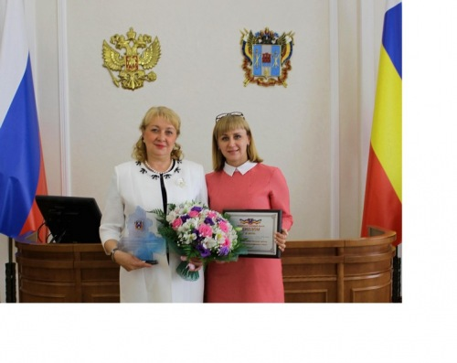   
10 июня в рамках расширенного заседания Антинаркотической комиссии Ростовской области в Правительстве Ростовской области были подведены итоги конкурса на лучшую организацию антинаркотической работы в подростково-молодежной среде. По итогам конкурса Белокалитвинский район занял 3 место среди муниципальных образований. Губернатор Ростовской области Василий Юрьевич Голубев вручил диплом и специальный приз Главе Белокалитвинского района Ольге Александровне Мельниковой.